**教科版八年级上册物理 4.3科学探究：平面镜成像 练习**



**一、单选题**

1.小霞同学上学前对着家里的镜子检查仪容，当她向平面镜走进时（　　）

A. 像变小，像到镜面的距离变大                             B. 像变大，像到镜面的距离变小  
C. 像不变，像到镜面的距离变                                D. 像不变，像到镜面的距离变大



2.在我们用点燃的蜡烛做观察平面镜成像实验中，下列叙述不正确的是(    ).

A. 烛焰在平面镜中成的像是虚像  
B. 若把点燃的蜡烛移近玻璃板，它的像变大  
C. 若把蜡烛的位置和它的像的位置用直线连起来，则连线与镜面垂直  
D. 当点燃的蜡烛远离玻璃板时，它的像也远离玻璃板

3.物体AB经平面镜成像，根据平面镜的成像特点，图中正确的是（   ）

A.                                B.   
C.                                           D.

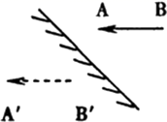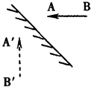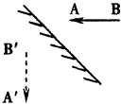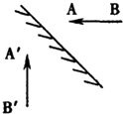

4.下列现象，能用光的反射现象解释的是（   ）

A. 世博轴上的阳光谷  
B. 日食的形成  
C. 太阳光透过棱  
D. 一束束阳光

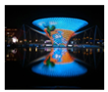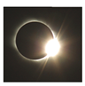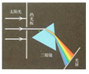

5.下列说法正确的是（   ）

A. B超检查身体是利用声传递能量  
B. 电视遥控器是利用超声波来控制电视机的  
C. 医生常用小镜子检查牙齿是利用平面镜成像  
D. 手机拍照是利用凸透镜能成正立缩小的实像

6.（2015•攀枝花）今年“六一”儿童节，杨杨成为了一名少先队员，当杨杨戴上红领巾走近穿衣镜时，他在穿衣镜中的像将（　　）

A. 逐渐变大                          B. 逐渐变小                          C. 大小不变                          D. 远离穿衣镜



7.把一个高0．8m的平面镜竖直放置，一个身高1．6m的人以2m/s的速度沿垂直于平面镜的方向向平面镜走近，那么他在镜中的像（   ）

A. 高度为0．8m，以2m/s的速度靠近平面镜          B. 高度变大，以2m/s的速度远离平面镜  
C. 高度为1．6m，以2m/s的速度靠近平面镜          D. 高度变大，以4m/s的速度远离平面镜

8.晚上，小科在教室里通过窗玻璃看到自己的像，而且室内灯光越亮像就越清晰，下列对该像描述正确的是（  ）

A. 所成的像是实像                                                  B. 室外越亮像就越清晰  
C. 像的形成原因是光的反射                                    D. 人越靠近窗玻璃像就越大



9.如图所示，猴子看见水井中的“月亮”，就要去捞，结果什么也没捞到．关于水中的“月亮”离水面的远近，以下说法中正确的是（   ）

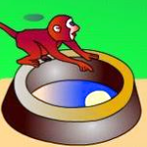

A. “月亮”就在水的表面上                                    B. 和猴子眼睛到水面的距离相等  
C. 等于井中水的深度                                              D. 和天上月亮到水面的距离相等



10.小杨学了“平面镜成像”和“凸透镜成像”后，总结出关于实像和虚像的一些特点，其中错误的是（）

A. 实像可以是放大的，也可以是缩小的                  B. 虚像不可以用光屏承接  
C. 虚像可以是正立的，也可以是倒立的                  D. 实像一定可以用光屏承接



11.检查视力的时候，视力表放在被测者头部的后上方，被测者识别对面墙上镜子里的像（如图所示）．视力表在镜中的像与被测者相距（  ）

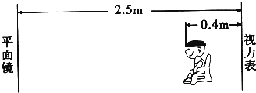

A. 2.1m                                    B. 2.5m                                    C. 4.6m                                    D. 5m



12.小猫在平静的池塘边欣赏自己在水中的像，图中正确的是（  ）

A.             B.          C.             D.

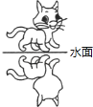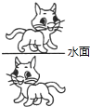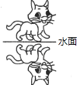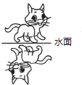

13.某科技小组的同学用平面镜等做成了一个潜望镜，通过潜望镜能看到物体AB的像，则他们看到的是（   ）

A. 倒立、等大的虚像          B. 正立、等大虚像          C. 倒立、放大的实像          D. 正立、缩小的实像



14.（2017•河池）下列有关光现象的说法中，正确的是（   ）

A. 水中的“白云”属于光的折射现象                      B. 人离平面镜越近，所成的像越大  
C. “海市蜃楼”属于光的反射现象                         D. 池水看起来变浅属于光的折射现象



15.会聚光束经过一平面镜反射后（　　）

A. 变成平行光束                B. 变成发散光束                C. 仍是会聚光束                D. 以上情况都有可能

**二、填空题**

16.身高1.7m的人在平面镜前1.5m处，平面镜高1m，则人在平面镜中的像高________m．人和像的距离是________m．当人逐渐向平面镜靠近时，他的像将________（填“变大”、“变小”或“不变”）．若他以2m/s的速度远离平面镜，则像以________m/s的速度远离他．

17.如图所示，小明在研究平面镜成像特点的实验时，将图甲的玻璃板竖直放在水平桌面的白纸上，沿玻璃板在纸上画一条直线MN，取两枚相同的棋子E和F，先将棋子E放在玻璃板前，移动玻璃板后面的棋子F，直到它看上去与棋子E的像完全重合，请你帮他解答下列问题：  
   
（1）用玻璃板代替平面镜的目的是________ ；  
棋子F与棋子E的像完全重合说明平面镜所成的像与物的大小________ ；  
（2）为了让坐在右侧D处的小亮也看到棋子E的像，小明把玻璃板沿直线MN向右移动了一段距离，在此过程中，棋子E的像________ （填“会”或“不会”）向右平移．  
（3）在图乙所示的俯视图中，利用平面镜成像的特点，画出小亮看到棋子E的像的光路图________ ；  
（4）他拿走棋子F，再将棋子E横放，这时他看到的应该是图丙中的________ 种情形．

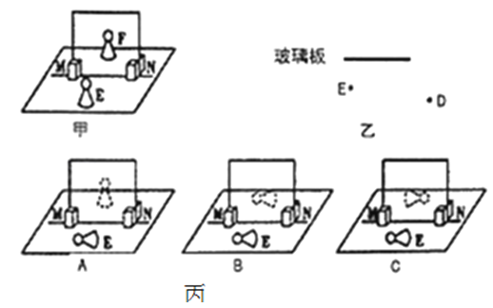

18.凡实际光线会聚所成的像叫________，必须用________承接，才能看得到．实际光线不能会聚，只是人眼逆着光线看去，感觉它们的交点处有像，这个像叫________，不能用________承接．

19.检查视力时，视力表放在被测者头部的后上方，被测者识别对面墙上镜子里的像．如图所示，视力表的像与被测者相距________m，若视力表全长为0.8m，则视力表在镜中的像的长度为________m，来自视力表的光在平面镜表面发生了________（选填“镜面”或“漫”）反射．

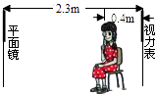

20.小红站在平面镜前捋了捋自己的头发，当她转身远离平面镜时，像离人的距离________（选填“变大”“变小”或“不变”），她在平面镜中的像________（选填“变大”“变小”或“不变”）．

**三、解答题**

21.我们常说眼见为实，但是通过光的学习，我们发现许多眼见为虚的例子．试举三个不同类型例子说明眼见为虚，并解释原因．

**四、实验探究题**

22.如图所示，是小明同学探究“平面镜成像特点”的实验情景：

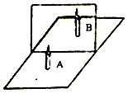

（1）小明在实验中用透明的玻璃板代替平面镜，主要是利用玻璃透明的特点，便于________．

（2）在玻璃板前放一支点燃的蜡烛A，可以看到玻璃板后面出现蜡烛的像，小明拿另一支大小相同的未点燃的蜡烛B在玻璃板后面移动，直到它跟蜡烛A的像完全重合，由此可以得出的结论是：________

（3）若在实验中蜡烛B与蜡烛A的像能够完全重合，此时若将蜡烛A远离玻璃板时，则像也远离玻璃板，像的大小________（选填“变大”、“变小”或“不变”）．

（4）移去蜡烛B，并在其所在位置上放一束光屏，但光屏不能承接到蜡烛A的像，说明物体通过平面镜所成的像是________像．

（5）小明在实验时，用一块不透明的纸粘在蜡烛B一侧的玻璃上，则蜡烛A的能否继续成像________（选填“能”“不能”）

23.小红同学在做“平面镜成像的特点”的实验时，将一块玻璃板竖直放在水平台上再取两段完全相同的蜡烛A和B，点燃玻璃板前的蜡烛A，进行观察，如图所示，在此实验中：

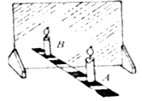

（1）小红选择玻璃板代替镜子进行实验的目的是 ________ .

（2）所用刻度尺的作用是便于比较像与物 ________ 关系.

（3）选取两段完全相同的蜡烛是为了比较像与物的 ________ 关系.

（4）移去后面的蜡烛B，并在所在位置上放一光屏.则光屏上 ________ 接收到蜡烛烛焰的像（填“能”或“不能”）.所以平面镜所成的像是 ________（填“实”或“虚”）.

（5）小红将蜡烛逐渐远离玻璃板时.它的像 ________（填“变大”、“变小”或“不变”），并且 ________（填“远离”或“靠近”）玻璃板.

**五、综合题**

24.某同学在做“平面镜成像特点”实验时，

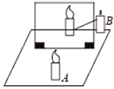

（1）将一块________ 竖直架在一块直尺上面，再取两段等长的蜡烛A和B，一前一后竖直放在直尺上，点燃蜡烛A，用眼睛进行观察，如图所示，在此实验中：

（2）直尺的作用是便于比较物体与像________ 的关系；

（3）两段等长的蜡烛是为了比较物与像________ 的关系；

（4）实验中为什么用玻璃板代替平面镜？________ .

（5）同学们猜想平面镜成的是虚像，他们的猜想正确吗？你能帮他们检验这个猜想是否正确吗？________ ；________ .

**答案解析部分**

一、单选题

1.【答案】C

2.【答案】B

3.【答案】B

4.【答案】A

5.【答案】C

6.【答案】C

7.【答案】C

8.【答案】C

9.【答案】D

10.【答案】C

11.【答案】C

12.【答案】C

13.【答案】B

14.【答案】D

15.【答案】C

二、填空题

16.【答案】1.7；3；不变；4

17.【答案】便于确定像的位置；相等；不会；；B

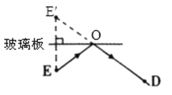

18.【答案】实像；光屏；虚像；光屏

19.【答案】4.2；0.8；镜面

20.【答案】变大；不变

三、解答题

21.【答案】解：水中月，水中的鱼，水中楼的倒影．  
A、水中月是月亮在水中的像，是月光经水面反射进入我们眼睛形成的，是光的反射，虚像；  
B、水中的鱼是我们看到的鱼在水中的虚像，是鱼身上的光经水面折射进入我们眼睛形成的，这是光的折射，虚像；  
C、水中楼的倒影是岸上楼房在水中的像，是楼房的光经水面反射进入我们眼睛形成的，这是光的反射，虚像．

四、实验探究题

22.【答案】（1）确定像的位置  
（2）像与物大小相同；便于比较像与物的大小  
（3）不变  
（4）虚  
（5）能

23.【答案】（1）便于确定像的位置  
（2）到镜面的距离  
（3）大小  
（4）不能；虚  
（5）不变；远离

五、综合题

24.【答案】（1）玻璃  
（2）到平面镜距离  
（3）大小  
（4）为了准确确定像的位置  
（5）正确；将一光屏放在蜡烛B的位置，在玻璃板后观察光屏上是否成像